Séjour à Boulogne-sur-Mer
Groupe jeunes A.P.F 62

La Délégation du Pas-de-Calais et les bénévoles auxiliaires de Vie ont permis à cinq résidents du Foyer de Noeux-les-Mines de se ressourcer à Boulogne-sur-Mer les 9 et 10 septembre 2014.
Au programme de ce séjour Boulonnais, une partie de Bowling ainsi qu’un restaurant aux 3 Brasseurs de Calais ont réveillé les papilles et les zygomatiques de tous.
L’escapade nautique s’est achevée sur une belle rencontre marine à Nausicaa.
Nous étions comme des poissons dans l’eau dans cet aquarium de partage et de découverte.
Nous attendons tous avec impatience de naviguer sur d’autres vagues touristiques.

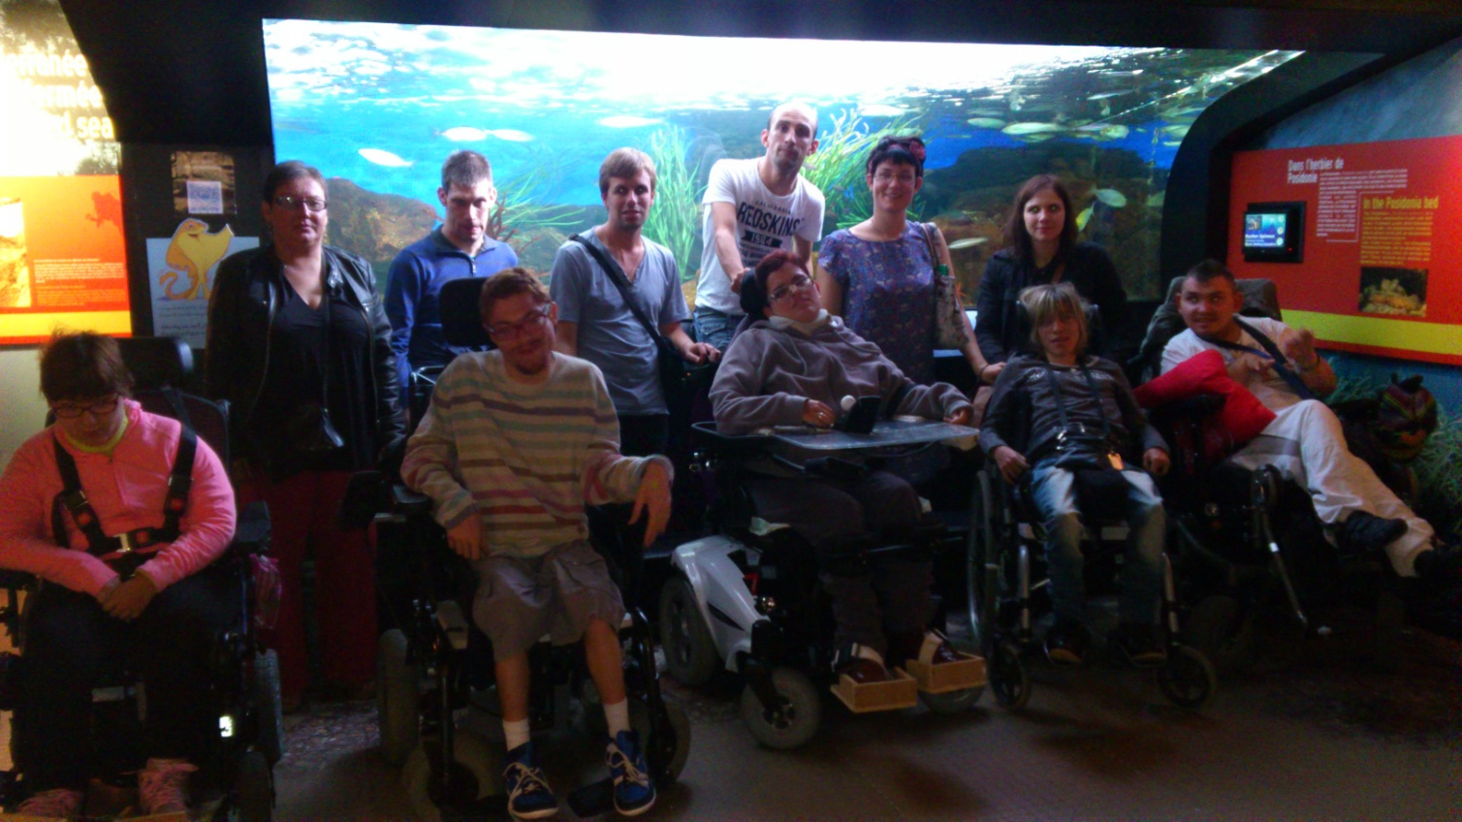

Les résidents Laura, Renaud, Christophe, Mélanie et Alexandre
Les accompagnateurs Cassandre, Sabine, Ludovic et Vanessa

